3. Schularbeit aus Mathematik
2-stündig

5C – 12.3.2012 Name: ______________________
A
Punkte: ____ / 48 Note: ______________________

Beispiel 1: siehe Beiblatt

Beispiel 2

- Gegeben sei die Formel r=$\text{s²}\text{.}t\text{.}\text{a }(\text{r,s,t,a}≻0)$
- Welche der dargestellten Funktionen stellt r(t) dar?
- Welche der dargestellten Funktionen stellt r(s) dar?
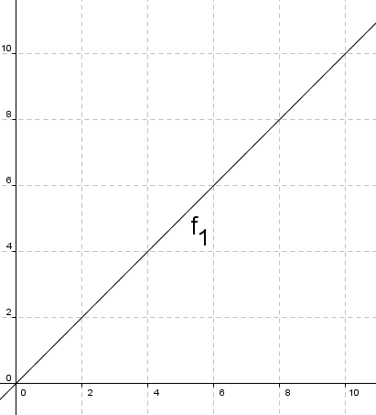 | 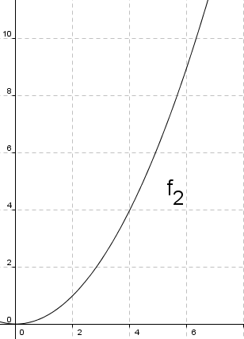 | 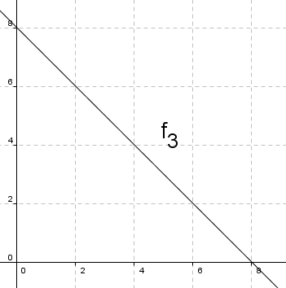 | 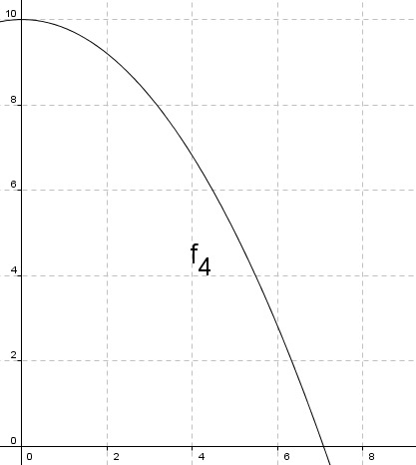

Lösung: r(t) = _______ r(s)= ________
- Ein Wald hat 50 000 m³ Holz. Durch starke Schlägerung nimmt der Holzbestand ab.
Nach 3 Jahren beträgt er noch 39 500 m³ Holz.
(1) Beschreibe die Abnahme des Holzbestandes durch ein lineares Modell.
(2) Wie groß ist der Holzbestand laut linearem Modell nach 9 Jahren?
(3) Wann wäre laut linearem Modell der gesamte Holzbestand verschwunden? Ermittle mit Hilfe einer Rechnung und skizziere den Zeitpunkt im Funktionsgrafen!

Beispiel 3

Einer Firma entstehen für die Produktion einer Ware Fixkosten in der Höhe von 45 000€. Die Stückkosten k betragen 1 200€. Der Preis pro verkauften Gerätes beträgt p=2 100€.
- Stelle die Kostenfunktion K(x), die Erlösfunktion E(x) und die Gewinnfunktion G(x) auf!
- Ermittle die Gewinnschwelle!
- Bei wie viel verkauften Stück ist der Gewinn 8 000€?
- Bei welchem Verkaufspreis für ein Gerät wäre die Gewinnschwelle schon bei 30 Stück erreicht?

Beispiel 4

a) Vergleiche lineare Funktion – quadratische Funktion 4P

 | linear |  |  | quadratisch
 | richtig | kann sein | falsch | richtig | kann sein | falsch
Es gibt eine Nullstelle | ❑ | ❑ | ❑ | ❑ | ❑ | ❑
Es gibt einen Extremwert. | ❑ | ❑ | ❑ | ❑ | ❑ | ❑
Die Funktion ist monoton fallend. | ❑ | ❑ | ❑ | ❑ | ❑ | ❑

b) Ein Vektor wird durch die Punkte A und B festgelegt. Was trifft zu? Kreuze an! 1P

$$\vec{\text{AB}}=A−B$$ | $$\vec{\text{AB}}=B−A$$ | $$\vec{\text{BA}}=A−B$$ | $$\vec{\text{BA}}=B−A$$
❑ | ❑ | ❑ | ❑

c)Wahr oder falsch? 1P
 | wahr | falsch
Ein Vektor kann durch genau einen Pfeil dargestellt werden. | ❑ | ❑
Der Betrag eines Vektors ist stets positiv. | ❑ | ❑
Der Betrag eines Vektors ist ein Vektor. | ❑ | ❑

d)Wahr oder falsch? 1P
 | wahr | falsch
$$\vec{a} = \vec{b}⇒\left|\vec{a}\right|=\left|\vec{b}\right|$$ | ❑ | ❑
$$\vec{a} = \vec{b}⇐\left|\vec{a}\right|=\left|\vec{b}\right|$$ | ❑ | ❑

e)Sei A(5/4) und B(3/2). Dann gilt: 1P

$$\vec{\text{AB}}=\left(\begin{matrix}2 \\ 2\end{matrix}\right)$$ | $$\vec{\text{BA}}=\left(\begin{matrix}−2 \\ −2\end{matrix}\right)$$ | $$\vec{\text{AB}}=\left(\begin{matrix}−2 \\ −2\end{matrix}\right)$$ | $$\vec{\text{BA}}=\left(\begin{matrix}2 \\ 2\end{matrix}\right)$$
❑ | ❑ | ❑ | ❑

f)Lineare Funktionen: 1P

 | wahr | falsch
Sie besitzen einen Extrempunkt. | ❑ | ❑
Können entweder monoton fallend oder monoton steigend sein. | ❑ | ❑
Ein Beispiel wäre: y=x² + 4 | ❑ | ❑

g)Sei A(4/5) und $\vec{\text{AB}}=\left(\begin{matrix}3 \\ −2\end{matrix}\right)$. Dann ergibt sich:1P
$$B(\text{7/7})$$ | $$B(\text{7/3})$$ | $$B(\text{1/7})$$ | $$B(\text{7/1})$$
❑ | ❑ | ❑ | ❑

h)Wahr oder falsch?

 | wahr | falsch
Die Lösungen der Gleichung f(x)=g(x) entsprechen genau den x-Koordinaten der Schnittpunkte von f und g. | ❑ | ❑
Die Lösungen der Gleichung f(x)=g(x) entsprechen genau den y-Koordinaten der Schnittpunkte von f und g. | ❑ | ❑
Hat eine Gleichung f(x)=0 zwei Lösungen, dann hat sie genau drei Nullstellen. | ❑ | ❑

i)Eine Grundparabel f(x) wird um 3 Einheiten nach „links“ und um 4 Einheiten nach „unten“ verschoben. Wie lautet die Funktionsgleichung?

f(x)=-(x+3)²-4 | f(x)=(x+3)²-4 | f(x)=(x-3)²-4 | f(x)=-(x+3)²+4
❑ | ❑ | ❑ | ❑

Viel Glück!

Beispiel | 1 | 2a | 2b | 3a | 3b | 3c | 3d | 4a | 4b-i |  | Summe
Mögliche Punkte | 12 | 4 | 8 | 4 | 3 | 2 | 3 | 4 | 8 |  | 48
Erzielte Punkte

48 – 45: Sehr gut | 44 – 38: Gut | 37 – 31: Befriedigend | 30 – 24: Genügend | 23 – 0: Nicht genügend

Name:______________________ Punkte: a)…../4
b)…../4
c)…../4
Beispiel 1:
Löse die folgenden Aufgaben ohne TI 82!

a) Skizziere die Funktionen f(x)= -1/8x+3 und g(x)=5/3x-1!
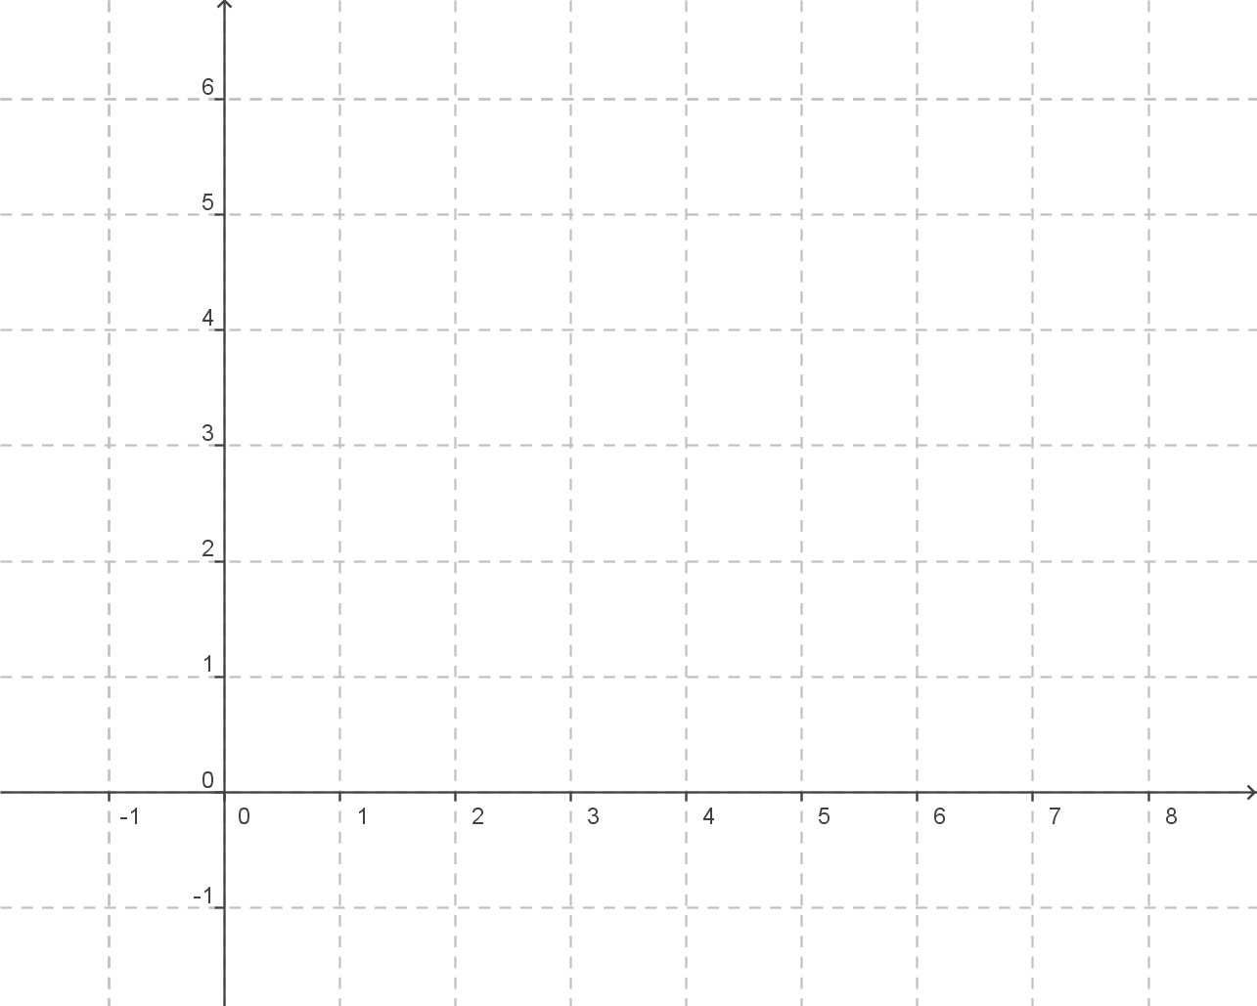

- Skizziere die Funktion f(x) indem Du mit der Methode des Ergänzen auf ein vollständiges Quadrat den Scheitel ermittelst!!
f(x)=-x² + 6x - 2

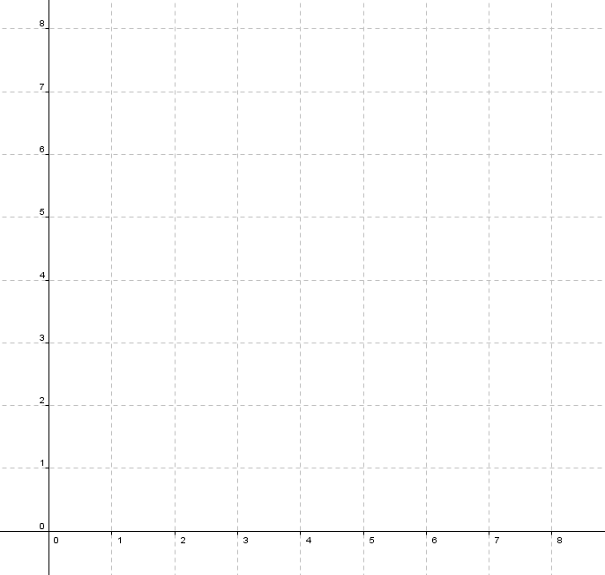
- Lies aus den Funktionsgrafen die entsprechende Termdarstellung ab!
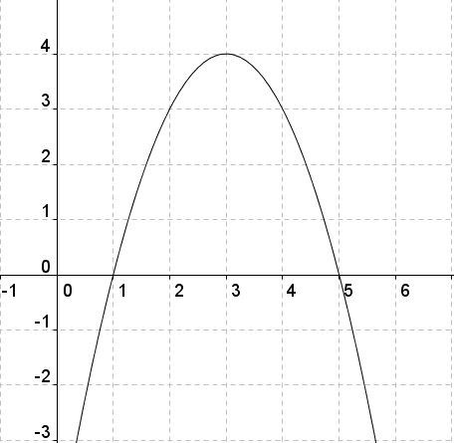 | 